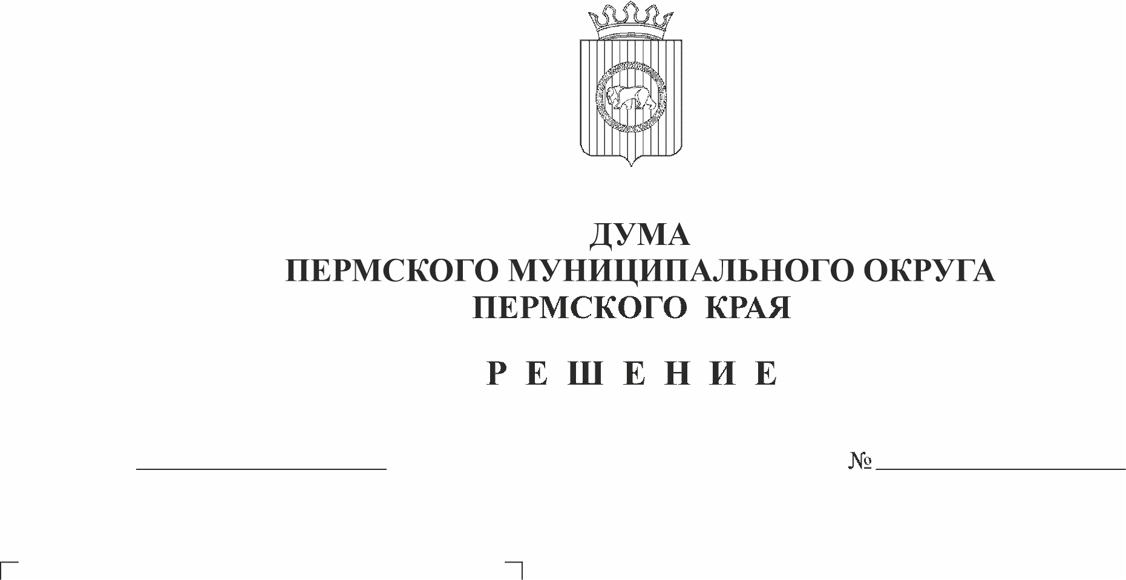
Об итогах рассмотрения результатов публичных слушаний по теме «Обсуждение проекта решения Думы Пермского муниципального округа «О внесении изменений в Устав Пермского муниципального округа Пермского края, утвержденный решением Думы Пермского муниципального округа Пермского края от 27 октября 2022 г. № 31»
185
22.06.2023
В соответствии с пунктом 6.5 раздела 6, пунктом 9.4. раздела 9 Положения об организации и проведении публичных слушаний в Пермском муниципальном округе Пермского края, утвержденного решением Думы Пермского муниципального округа Пермского края от 22 сентября 2022 г. № 10, заслушав отчет Букиной С.А., председателя организационного комитета по подготовке и проведению публичных слушаний, и рассмотрев материалы публичных (общественных) слушаний по теме «Обсуждение проекта решения Думы Пермского муниципального округа «О внесении изменений в Устав Пермского муниципального округа Пермского края, утвержденный решением Думы Пермского муниципального округа Пермского края от 27 октября 2022 г. № 31»,
Дума Пермского муниципального округа Пермского округа РЕШАЕТ:
1. Считать работу организационного комитета по подготовке и организации проведения публичных слушаний по проекту решения Думы Пермского муниципального округа Пермского края «О внесении изменений в Устав Пермского муниципального округа Пермского края, утвержденный решением Думы Пермского муниципального округа Пермского края от 27 октября 2022 г. № 31» удовлетворительной, проведение публичных слушаний по теме «Обсуждение проекта решения Думы Пермского муниципального округа «О внесении изменений в Устав Пермского муниципального округа Пермского края, утвержденный решением Думы Пермского муниципального округа Пермского края от 27 октября 2022 г. № 31» исполненным.
2. Опубликовать (обнародовать) настоящее решение в бюллетене муниципального образования «Пермский муниципальный округ» и разместить на официальном сайте Пермского муниципального округа в информационно-телекоммуникационной сети Интернет (www.permraion.ru).
3. Настоящее решение вступает в силу со дня его подписания.
4. Контроль исполнения настоящего решения возложить на комитет Думы Пермского муниципального округа Пермского края по местному самоуправлению и социальной политике.

Председатель Думы
Пермского муниципального округа Д.В. Гордиенко

Глава муниципального округа -
глава администрации Пермского
муниципального округа В.Ю. Цветов

